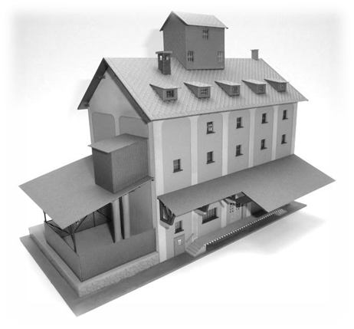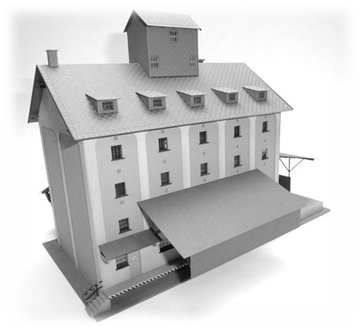
Bausatz – Speicher Telč
Die Grundbauanleitung – diese ist nur eine Orientierung, da jeder Modellbauer sein eigenes System und seine eigene Vorstellung für eine Detailerarbeitung hat. Vor dem Anfang der Komplettierung wird empfohlen, schon alle Teile angemalt zu haben.
Als Erstes brauchen wir die Grundplatte für den ganzen Bau. Auf diese Platte kleben wir die Stirnwand und beide Seitenwände, an die wir vorher von der Innenseite alle Fenster und Türen angeklebt haben. Danach legen wir einen Zwischenboden als Spreizteil ein.
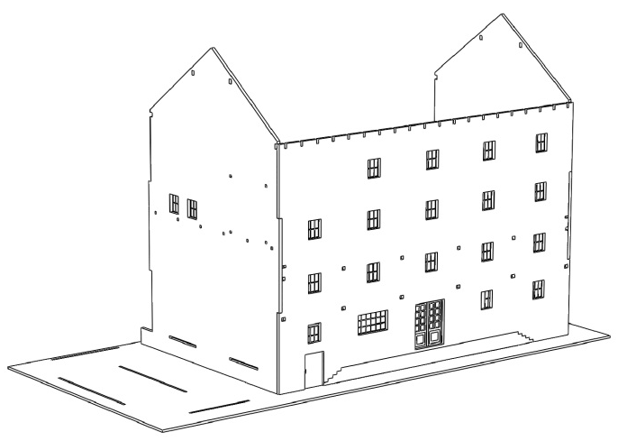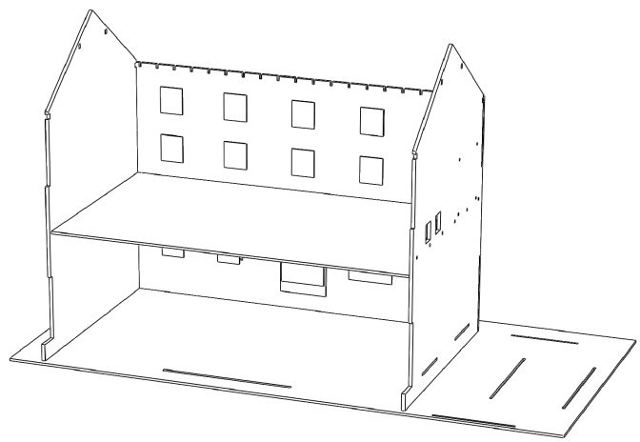
Jetzt können wir den Umriss des Gebäudes mit der restlichen vierten Außenwand schließen, an der wieder vorher alle Innenteile, z. B. Fenster und Türen, angeklebt werden müssen.
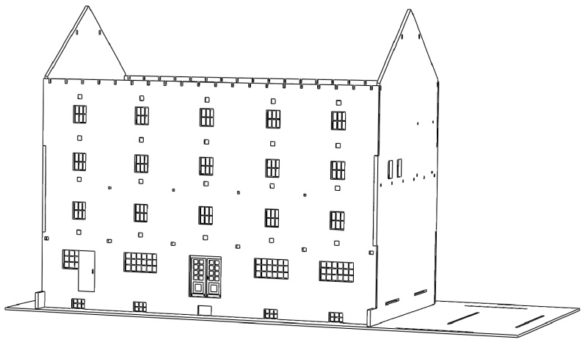
Im nächsten Schritt komplettieren wir die Rampe für die Überdachungen, zuerst das Außenmauerwerk mit der mittleren Strebe. Dann legen wir die ganze Rampenbodenplatte darauf.
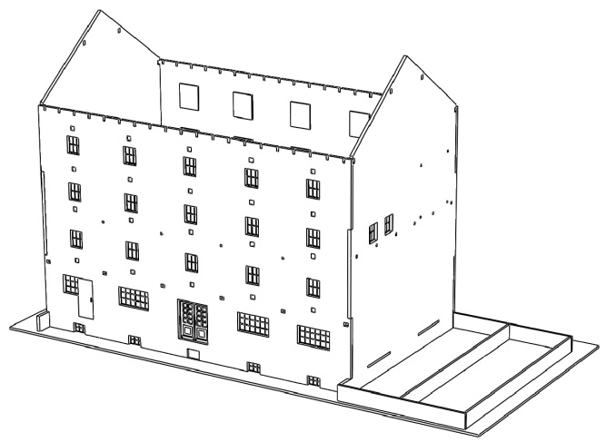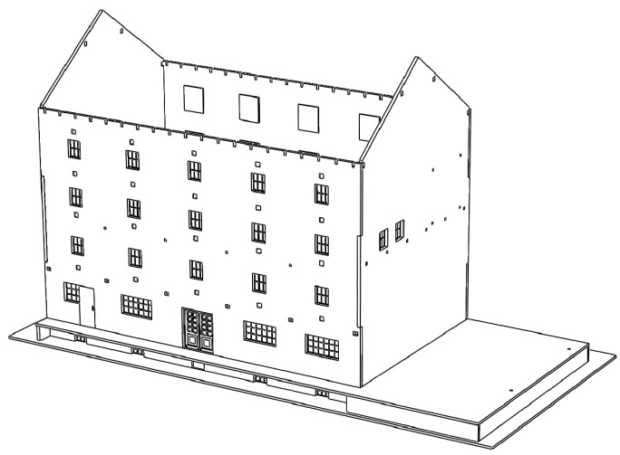
Jetzt kleben wir die Rampe selbst inklusive Treppenstufen und Stützen. Die Treppenstufen kleben wir schrittweise der Größe nach übereinander und verdecken sie dann jeweils mit einem Seitenteil.
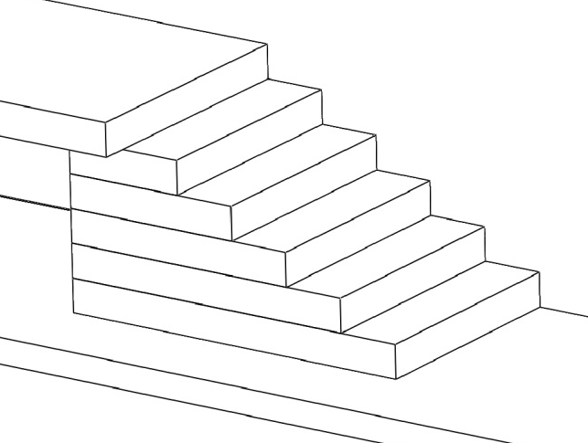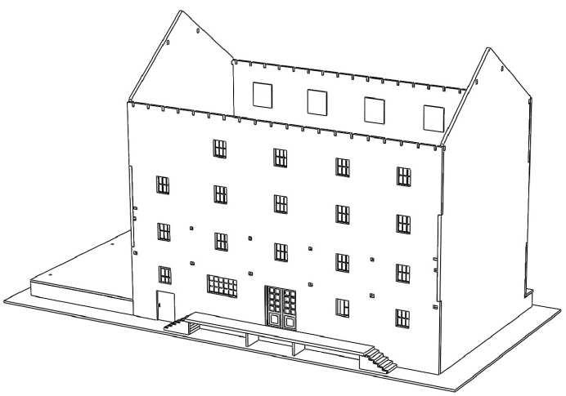
Weiter kleben wir alle Fensterbretter an. Nach dem Trocknen der geklebten Teile fangen wir an, das Gebäude mit einem hervortretenden Reliefmuster (Außenverkleidung) zu bekleben. Wir achten besonders darauf, dass die Durchgangsöffnungen und Ausschnitte übereinander sitzen! Für das Sicherstellen der richtigen Lage ist es besser, die vorbereiteten Teilchen wie die Ausleger zum Stützen der Balken für die Überdachung schon zur Hand zu haben. Beim Ankleben des Reliefs setzen wir sogleich die Ausleger in die vorbereiteten Öffnungen und damit fixieren wir die richtige Position der Teile.
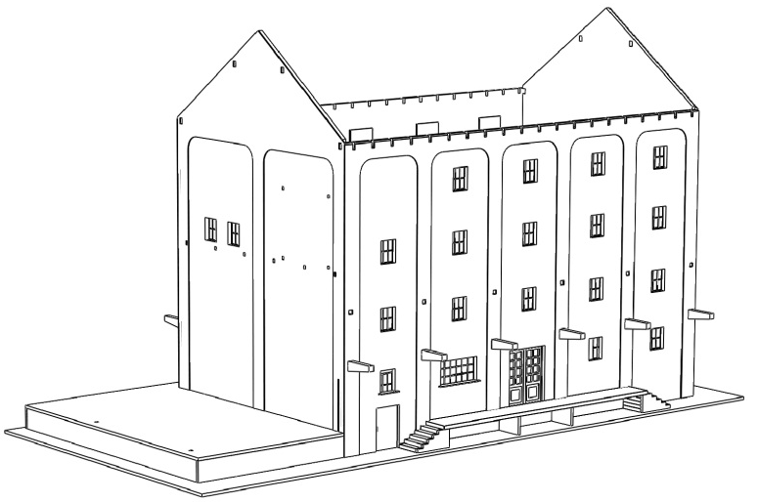
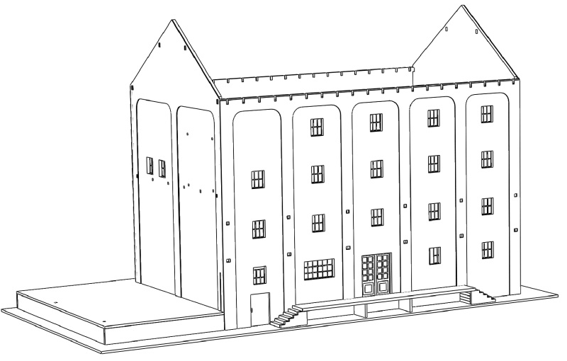

Nun gehen wir zu dem Dachteil über. Hierfür bereiten wir uns vier längliche Balken und einen Querspreizbalken vor. Zuerst setzen wir zwei untere längliche Balken ein, die mit der länglichen Innenwand zusammenpassen. Die Balkenseite ohne Anschlag schieben wir durch eine Giebelwand und die andere Balkenseite durch die Gegenwand bis zum Anschlag am Balken. Nach dem Einsetzen der länglichen Balken legen wir ca. mittig einen Querbalken ein, der den oberen Teil des Gebäudes auch für die nächsten Schritte stabilisiert.
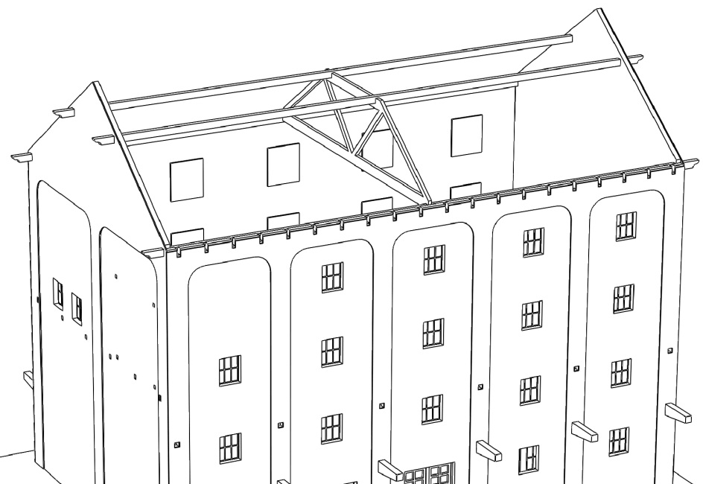
Jetzt bereiten wir die Dachstuhlbalken aus Sperrholz vor. Schrittweise kleben wir sie auf die Tragflächen der länglichen Balken und in die vorbereiteten Öffnungen in den länglichen Außenwänden. Danach legen wir das Dach darüber.
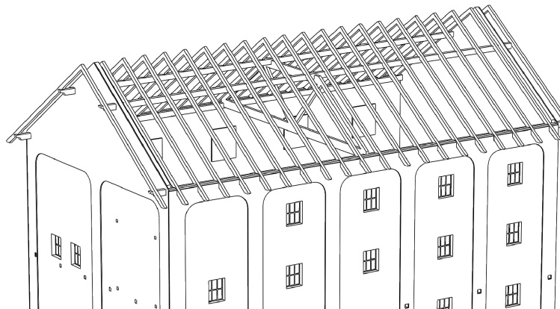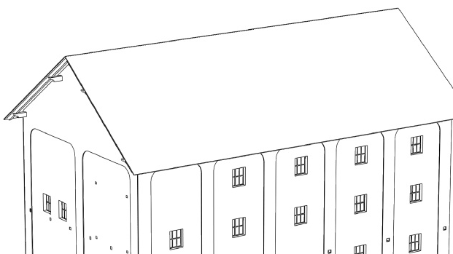
Weiter komplettieren wir den Aufbau mitten auf dem Dach. An die Außenteile kleben wir zuerst die Innenfolien an. Erst dann komplettieren wir die Außenwände auf der bereits gekennzeichneten Stelle für das Einsetzen. Danach setzen wir die Dachstuhlbalken ein und zum Schluss legen wir das Dachteil darüber.
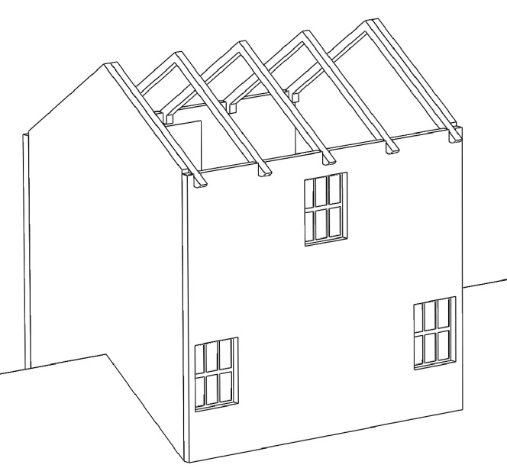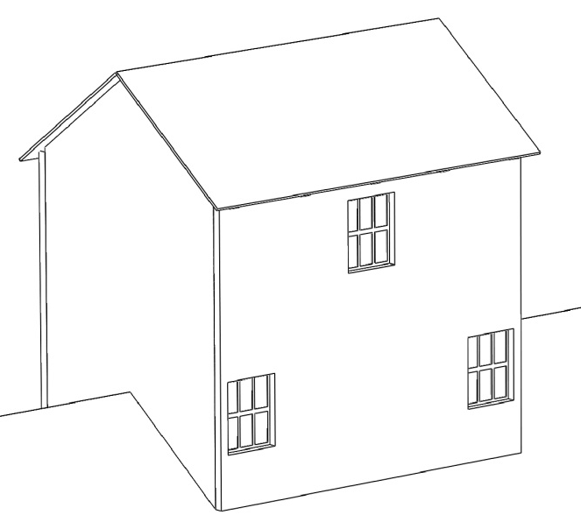
Jetzt kommen die Dachgauben dran, die wir zuerst zusammenbauen und dann an die gekennzeichneten Stellen am Dach einsetzen (nicht vergessen, vorher die Innenteile anzukleben).
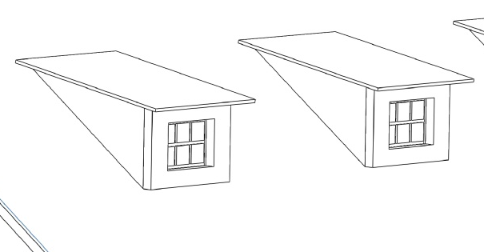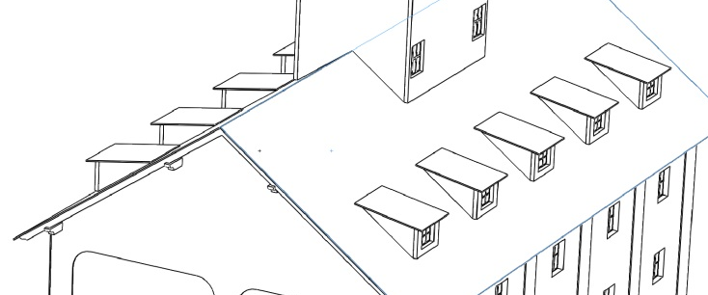

Die restlichen Teile des Daches wie die Schornsteine und die Giebelbretter kommen erst zum Schluss dran. Jetzt kommen wir zu den Auslegern zum Stützen der Balken zurück, die wir bereits an den länglichen Seiten angebaut haben. Auf diese setzen wir die tragenden Balken der Überdachung ein und darüber die länglichen Balken. Danach setzen wir das Dachteil aus Wellpappe ein.

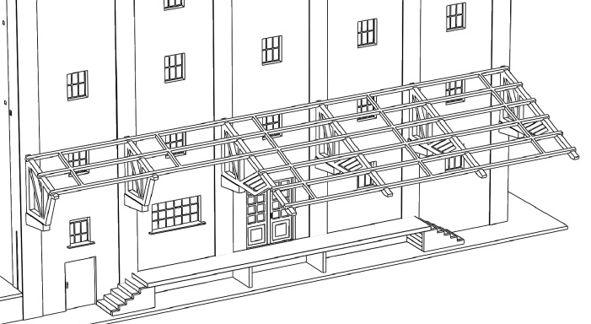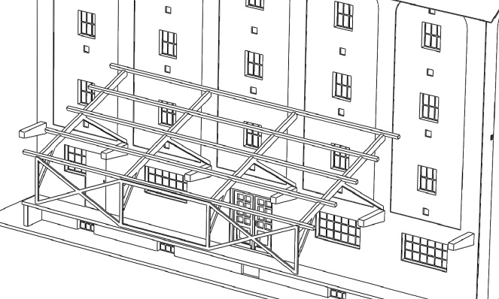

Die gleiche Vorgehensweise verwenden wir auch bei den einfachen kurzen Überdachungen der Rampenteile in Richtung Gleise.
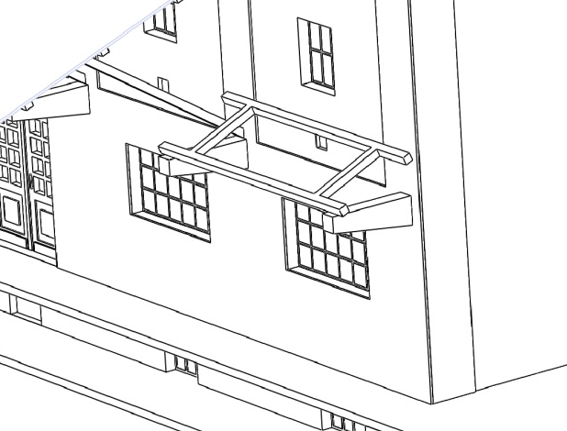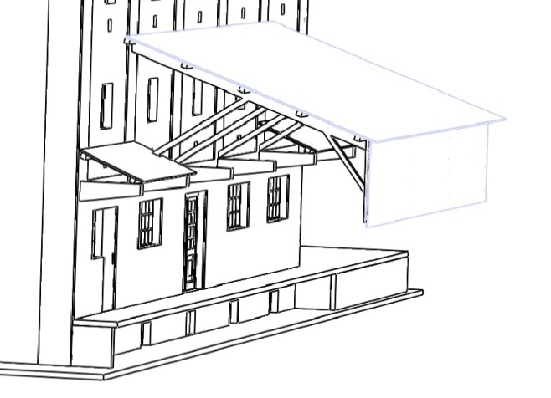
Im nächsten Schritt kommen wir zu der Hauptrampe. Dort setzen wir in die vorbereiteten Öffnungen im Boden die senkrechten, tragenden Balken bis zum Anschlag ein. Ähnlich, nur in schräger Richtung, setzen wir auf diese Balken die tragenden Balken für die Bedachung ein, jedoch nicht über die Wandtiefe hinaus. Nun können wir die Bedachung einsetzen. Und so machen wir auch die nächsten Überdachungen fertig.
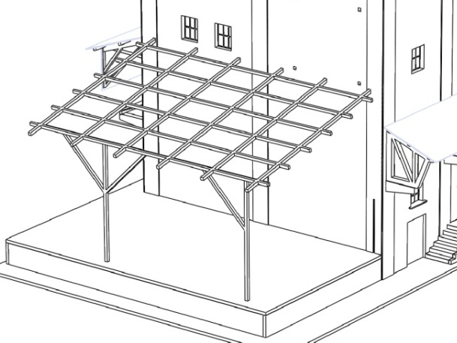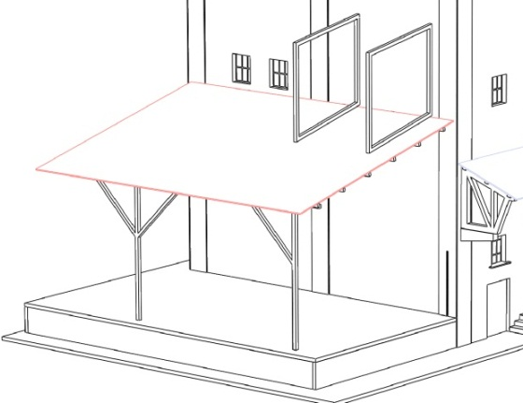
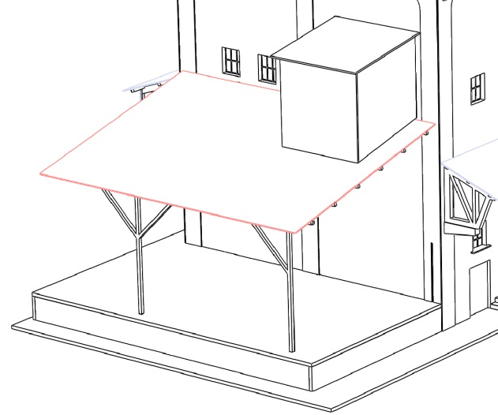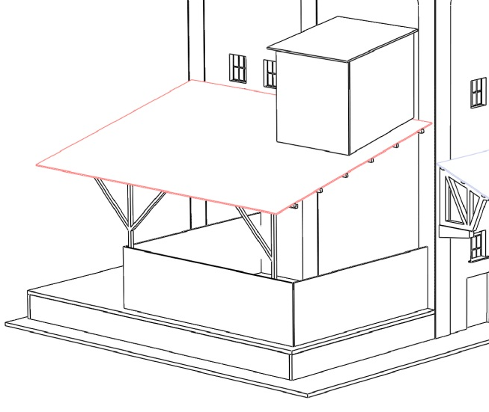
Schon nähern wir uns dem Arbeitsende. Wir komplettieren die fehlende Treppe auf der Gleisseite (die gleiche Vorgehensweise wie bei der ersten Treppe: wir kleben die Treppenstufen schrittweise der Größe nach übereinander und verdecken sie dann jeweils mit einem Seitenteil), das Geländer, die Giebelbretter, die Schornsteine und nach Lust und Laune auch die Schütte zum Beladen der Waggons. Beim Einsetzen des Bauwerkes auf die Gleisanlage achten wir darauf, dass die Höhe der Waggonböden mit der Höhe der Rampenebene übereinstimmt und der untere Teil des Podestes mit der oberen Gleisebene auf gleicher Höhe ist.
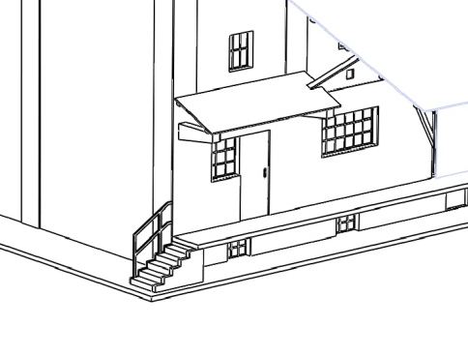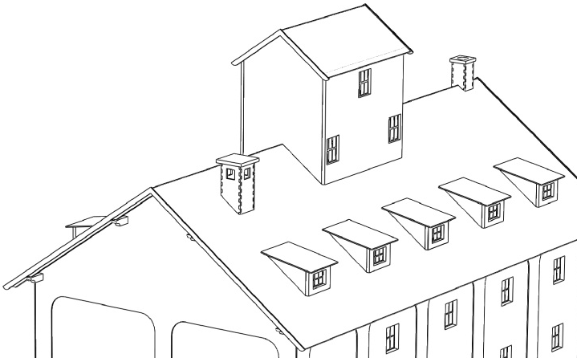
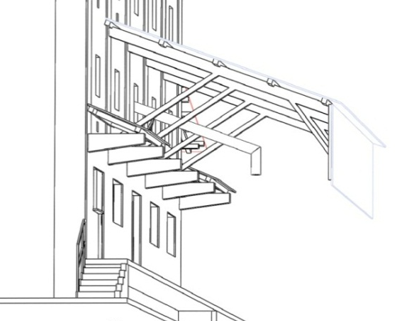
UND FERTIG!

Wir hoffen, dass es Ihnen so gelungen ist, wie Sie sich das vorgestellt haben und dass Ihnen diese Grundanleitung zu einer problemlosen Fertigstellung nach Ihren Vorstellungen geholfen hat.
Eventuelle Anmerkungen, Erkenntnisse, Vorschläge, Fragen usw. können Sie an folgende E-Mail schicken: info@igramodel.cz
Weitere Modelle können Sie sich auf unseren Internetseiten aussuchen: www.igramodel.cz. Hier finden Sie die komplette Übersicht aller mit Laser geschnittenen Bauten und weitere Produkte. Sie können sich auch an den Diskussionen beteiligen und selbst vorschlagen, welches der Originalgebäude als nächstes für die Modellbahngleisanlage als Miniatur realisiert werden sollte. Dadurch haben Sie die Chance, auch einen Preis zu bekommen.


IGRA MODEL, s.r.o.
Kotkova 19
669 02 ZNOJMO
www.igramodel.cz
info@igramodel.cz
fax.: +420 515 282 890
tel.: +420 515 282 891

